Победители III (заключительного) тура
Открытой международной студенческой Интернет-олимпиады по математике
(17-18 мая 2018 года)

№ | Страна | ФИО | ВУЗ | Профиль | Награда
1. | 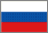 | Кичак Евгений Петрович | Московский технологический университет МИРЭА | специализированный | Золотая медаль
2. |  | Богатырев Андрей Александрович | Обнинский институт атомной энергетики- филиал Национального исследовательского ядерного университета «МИФИ» | техника и технологии | Золотая медаль
3. |  | Анчишкин Александр Павлович | Тульский государственный университет | техника и технологии | Золотая медаль
4. |  | Иванов Максим Дмитриевич | Уфимский государственный нефтяной технический университет | техника и технологии | Серебряная медаль
5. |  | Петров Иван Владимирович | Балтийский государственный технический университет «ВОЕНМЕХ» им. Д.Ф. Устинова | техника и технологии | Серебряная медаль
6. |  | Будин Николай Алексеевич | Санкт-Петербургский национальный исследовательский университет информационных технологий, механики и оптики | специализированный | Серебряная медаль
7. |  | Абдыкаимов Илларион Захидович | Кыргызско-Российский Славянский университет | специализированный | Серебряная медаль
8. | 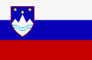 | Solodukhin Roman | University of Primorska | специализированный | Серебряная медаль
9. |  | Чепурненко Вячеслав Сергеевич | Донской государственный технический университет | техника и технологии | Серебряная медаль
10. |  | Беликов Дмитрий Романович | Санкт-Петербургский национальный исследовательский университет информационных технологий, механики и оптики | техника и технологии | Серебряная медаль
11. |  | Хохолов Алексей Юрьевич | Северо-Восточный федеральный университет имени М.К. Аммосова | специализированный | Серебряная медаль
12. |  | Бородина Ольга Игоревна | Уральский федеральный университет имени первого Президента России Б.Н. Ельцина | специализированный | Серебряная медаль
13. |  | Попыркина Мария Романовна | Санкт-Петербургский национальный исследовательский университет информационных технологий, механики и оптики | специализированный | Серебряная медаль
14. |  | Овсиенко Сергей Сергеевич | Самарский национальный исследовательский университет имени академика С.П. Королёва | специализированный | Серебряная медаль
15. |  | Старостин Сергей Николаевич | Саратовский государственный технический университет имени Ю.А. Гагарина | техника и технологии | Серебряная медаль
16. | 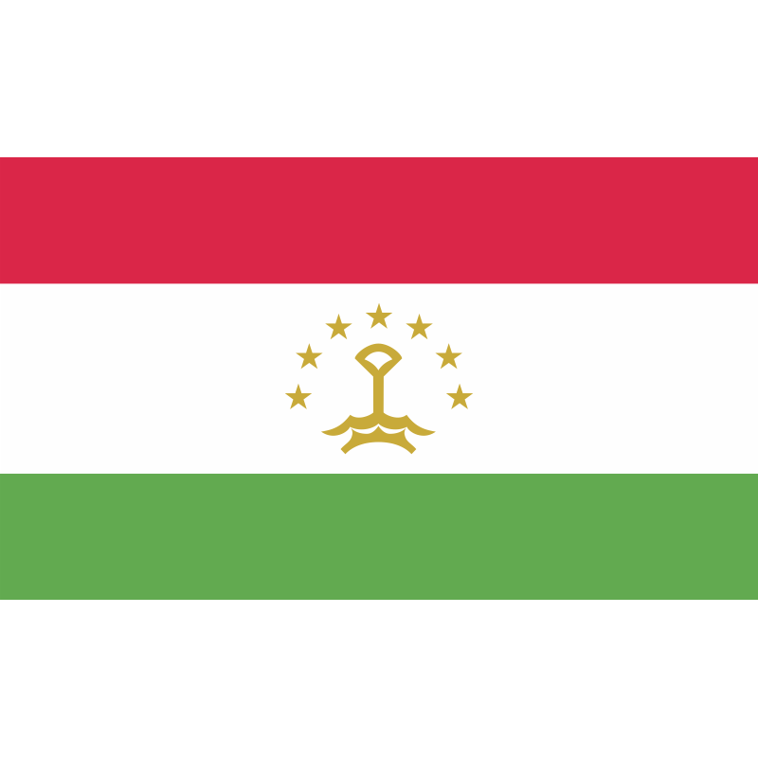 | Вализода Самаки Саъдулло | Филиал Московского государственного университета имени М.В.Ломоносова в г. Душанбе | специализированный | Серебряная медаль
17. |  | Зверев Евгений Алексеевич | Костромской государственный университет | техника и технологии | Бронзовая медаль
18. |  | Кычкин Айсен Григорьевич | Северо-Восточный федеральный университет имени М.К. Аммосова | специализированный | Бронзовая медаль
19. |  | Стразов Иван Павлович | Санкт-Петербургский государственный экономический университет | экономика и управление | Бронзовая медаль
20. |  | Курмазов Фёдор Андреевич | Санкт-Петербургский государственный экономический университет | экономика и управление | Бронзовая медаль
21. |  | Смирнов Артем Дмитриевич | Ярославское высшее военное училище противовоздушной обороны Министерства обороны Российской Федерации | техника и технологии | Бронзовая медаль
22. |  | Шатохин Анатолий Александрович | Кубанский государственный университет | экономика и управление | Бронзовая медаль
23. |  | Крупкин Егор Игоревич | Пензенский государственный университет | техника и технологии | Бронзовая медаль
24. |  | Пекишев Даниил Владимирович | Кубанский государственный университет | специализированный | Бронзовая медаль
25. |  | Во Ван Тьен | Обнинский институт атомной энергетики - филиал Национального исследовательского ядерного университета «МИФИ» | техника и технологии | Бронзовая медаль
26. |  | Маслеников Игорь Николаевич | Ярославский государственный университет им. П.Г. Демидова | специализированный | Бронзовая медаль
27. |  | Воробьёв Тихон Михайлович | Санкт-Петербургский государственный экономический университет | техника и технологии | Бронзовая медаль
28. |  | Евгеньев Михаил Алексеевич | Южно-Уральский государственный университет (национальный исследовательский университет) | специализированный | Бронзовая медаль
29. |  | Румянцев Денис Михайлович | Ивановский государственный энергетический университет имени В.И. Ленина | специализированный | Бронзовая медаль
30. |  | Мардамшин Радмир Рустемович | Уфимский государственный авиационный технический университет | техника и технологии | Бронзовая медаль
31. |  | Гранский Георгий Андреевич | Казанский государственный энергетический университет | техника и технологии | Бронзовая медаль
32. |  | Татанова Екатерина Михайловна | Ярославский государственный университет имени П.Г. Демидова | специализированный | Бронзовая медаль
33. |  | Петровский Александр Вадимович | Тульский государственный университет | специализированный | Бронзовая медаль
34. |  | Хитрин Константин Алексеевич | Ижевский государственный технический университет имени М.Т. Калашникова | техника и технологии | Бронзовая медаль
35. |  | Доронин Илья Андреевич | Ульяновский институт гражданской авиации имени Главного маршала авиации Б.П. Бугаева | техника и технологии | Бронзовая медаль
36. |  | Васильев Андрей Витальевич | Московский технологический университет МИРЭА | специализированный | Бронзовая медаль
37. |  | Першаков Максим Вадимович | Уральский федеральный университет имени первого Президента России Б.Н. Ельцина | специализированный | Бронзовая медаль
38. |  | Леоненко Андрей Андреевич | Российский государственный университет нефти и газа (национальный исследовательский университет) имени И.М. Губкина | техника и технологии | Бронзовая медаль
39. |  | Корязова Евгения Радиковна | Казанский государственный архитектурно-строительный университет | техника и технологии | Бронзовая медаль
40. |  | Асютченко Павел Юрьевич | Северный (Арктический) федеральный университет имени М.В. Ломоносова | специализированный | Бронзовая медаль
41. |  | Иниватов Даниил Павлович | Омский государственный технический университет | техника и технологии | Бронзовая медаль
42 |  | Зарубин Данил Владимирович | ВУНЦ ВМФ «Военно-Морская академия имени Адмирала флота Советского Союза Н.Г. Кузнецова» (филиал, г. Калининград) | техника и технологии | Бронзовая медаль

